
UNIVERSIDADE FEDERAL DE GOIÁS
ESCOLA DE AGRONOMIA E ENGENHARIA DE ALIMENTOS

DETECÇÃO DE ESTRADAS NÃO PAVIMENTADAS COM O USO DE IMAGENS ORBITAIS DE MÉDIA RESOLUÇÃO ESPACIAL

Angelo Florentino Fernandes

Orientador: Prof. Nori Paulo Griebeler

GOIÂNIA, GO – BRASIL

AGOSTO - 2008

ANGELO FLORENTINO FERNANDES

DETECÇÃO DE ESTRADAS NÃO PAVIMENTADAS COM O USO DE IMAGENS ORBITAIS DE MÉDIA RESOLUÇÃO ESPACIAL

Dissertação apresentada ao Programa de Pós-Graduação em Agronomia, da Universidade Federal de Goiás, como requisito parcial à obtenção do título de Mestre em Agronomia, área de concentração: Solo e Água.

Orientador:
Prof. Dr. Nori Paulo Griebeler

Goiânia, GO – Brasil

2008

Dados Internacionais de Catalogação na Publicação (CIP)
GPT/BC/UFG

F363d | Fernandes, Angelo Florentino.  Detecção de estradas não pavimentadas com o uso de imagens orbitais de média resolução espacial [manuscrito] / Angelo Florentino. – 2008.  48 f. : il., figs, tabs.  Orientador: Prof. Dr. Nori Paulo Griebeler.  Dissertação (Mestrado) – Universidade Federal de Goiás, Escola de Agronomia e Engenharia de Alimentos, 2008.  Bibliografia.  Inclui lista de figuras, abreviaturas, siglas e tabelas.  - Sensoriamento remoto – Goiás (Estado). 2. Erosão.  Estradas rurais. I. Título.  CDU: 631.4(817.3)

ANGELO FLORENTINO FERNANDES

DETECÇÃO DE ESTRADAS NÃO PAVIMENTADAS COM O USO DE IMAGENS ORBITAIS DE MÉDIA RESOLUÇÃO ESPACIAL

Dissertação DEFENDIDA E APROVADA em 29 de agosto de 2008, pela Banca Examinadora constituída pelos membros:

__________________________________________
Prof. Dr. Nori Paulo Griebeler
Presidente - EA-UFG

__________________________________________
Prof.Dr. Carlos Henrique Jardim
UEG/ UnU Morrinhos

__________________________________________

A minha esposa Cristina Aparecida dos Santos e a meu filho Marco Antônio dos Santos Fernandes, pelo amor e companheirismo incondicional.
Dedico.

Não sei... Se a vida é curta ou longa demais pra nós... mas sei que nada do que vivemos tem sentido, se não tocamos o coração das pessoas.

Cora Coralina

AGRADECIMENTOS

A DEUS, por estar sempre ao meu lado iluminando todos os meus passos.
Ao professor Nori Paulo Griebeler, pela atenção, auxílio, imensa paciência e calma no contexto de orientar aos novos rumos, possibilidades e o estímulo para sempre tentar acertar.
A todos os professores com quem tive contato neste período, que contribuíram de forma marcante no meu conhecimento e vislumbrar novas perspectivas.
Aos colegas de pós-graduação, pela amizade, companheirismo e a convivência.
A todas as pessoas que de forma direta e indireta me ajudaram e apoiaram a realização deste trabalho.
E aos companheiros de jornada, nas figuras da prof. Jaqueline de Oliveira Lima, prof. Rildo Aparecido Costa, prof. Carlos Henrique Jardim e ao magnífico prof. Jean Fábio Torres, no apoio incondicional para a realização deste trabalho.

Meu sincero reconhecimento.

SUMÁRIO

 | LISTA DE FIGURAS ......................................................................................... | 09
 | RESUMO .............................................................................................................. | 10
 | ABSTRACT .......................................................................................................... | 11
1 | INTRODUÇÃO .................................................................................................... | 12
2 | REVISÃO DE LITERATURA ........................................................................... | 13
2.1 | EROSÃO E CONSERVAÇÃO DO SOLO ........................................................... | 14
2.1.1 | Estradas não pavimentadas ............................................................................... | 14
2.1.2 | Fatores que afetam o desempenho das vias não pavimentadas ....................... | 15
2.1.3 | Problemas mais comuns em estradas não pavimentadas ................................. | 16
2.1.4 | Erosão de estradas não pavimentadas ............................................................... | 17
2.2 | SENSORIAMENTO REMOTO ............................................................................ | 18
2.2.1 | Aplicação de técnicas do sensoriamento remoto para detecção de estradas... | 21
3 | MATERIAIS E MÉTODOS ............................................................................... | 24
3.1 | LEVANTAMENTO DE CAMPO ......................................................................... | 26
3.2 | OBTENÇÃO E MANIPULAÇÃO DAS BASES DE DADOS VETORIAIS E IMAGENS ............................................................................................................. | 27
3.2.1 | Processamento Digital das Imagens .................................................................. | 27
3.3 | APRESENTAÇÃO DOS DADOS ....................................................................... | 30
4 | RESULTADOS E DISCUSSÃO ........................................................................ | 31
4.1 | LEVANTAMENTO DE CAMPO ........................................................................ | 31
4.2 | MANIPULAÇÃO DE IMAGENS ....................................................................... | 34
4.2.1 | Processamento de imagens .................................................................................. | 36
4.3 | GERAÇÃO DA CARTA DE DECLIVIDADE..................................................... | 40
5 | CONCLUSÕES ................................................................................................... | 42
6 | CONSIDERAÇÕES FINAIS ............................................................................. | 43
7 | REFERÊNCIAS .................................................................................................. | 44

LISTA DE FIGURAS

Figura 1. | Estrada com presença de poeira (a) e corrugações (b) ................................... | 17
Figura 2. | Localização da área de estudo ........................................................................ | 24
Figura 3. | Microbacia do córrego dos Chaves no município de Morrinhos/GO ............. | 25
Figura 4. | Representação da área de estudos, apresentando a estrada pavimentada  (linha preta) as estradas não pavimentadas (linhas vermelhas), e as áreas  onde ocorrem feições erosivas (pontos pretos)............................................... | 31
Figura 5. | Fotografias da Estrada do Café, na bacia do Córrego dos Chaves, indicando a presença de erosões, diferença na tonalidade do solo e de cobertura vegetal em suas margens............................................................................ | 32
Figura 6. | Fotografias de estradas não pavimentadas de pequeno porte, destinadas ao acesso às propriedades rurais, indicando a ocorrência de erosões e diferenças no material do leito e na vegetação marginal........................................................................................................... | 33
Figura 7. | Imagem monocromática da banda 2 (a); imagem monocromática da banda 3 (b) e imagem monocromática da banda 4 (c) e composição colorida banda 3 (R) banda 4(G) e banda 2 (B) (d); todas datadas de 20 de setembro de 2007 ................................................................................................................ | 35
Figura 8. | Recorte ampliado da área com maior incidência de estradas rurais, banda 2 monocromática (a); banda 3 monocromática (b); banda 4 monocromática (c); e a composição colorida banda 3 (R) banda 4(G) e banda 2 (B) (d); todas datadas de 20 de setembro de 2007 ....................................................... | 37
Figura 9. | Imagem obtida com a utilização de filtro de realce de bordas de baixa intensidade (a) e média intensidade (b)........................................................... | 38
Figura 10. | Imagem de uso do solo gerada a partir da classificação supervisionada utilizando as bandas 2B 3G 4R....................................................................... | 39
Figura 11. | Composição colorida de componentes principais com cores espectrais puras................................................................................................................ | 40
Figura 12. | Carta de declividade da microbacia do córrego dos Chaves, Morrinhos, GO............................................................................................. | 41

RESUMO

FERNANDES, A. F. Detecção de estradas não pavimentadas com o uso de imagens orbitais de média resolução espacial. 2008. 48 f. Dissertação (Mestrado em Agronomia: Solo e Água) – Escola de Agronomia e Engenharia de Alimentos, Universidade Federal de Goiás, Goiânia, 2008.

Estradas não pavimentadas são essenciais para os municípios, principalmente para aqueles que têm sua economia baseada na agropecuária. No entanto, nem sempre o poder público destes municípios tem controle sobre a quantidade e características das estradas existentes. Estas informações são essenciais para o gerenciamento da rede e manutenção das estradas do município, as quais normalmente são construídas sem critérios de engenharia o que aumenta o risco de degradação dessas estradas, o que ocorre com freqüência. É de fundamental importância que o município tenha controle tanto sobre a quantidade de vias não pavimentadas, como sobre os problemas que eventualmente surgem e necessitam de solução. O presente trabalho teve por objetivo verificar a adequacidade do uso de imagens de média resolução espacial para identificação da malha de estradas não pavimentadas e reconhecimento de feições erosivas originadas destas. O trabalho foi realizado tendo como objeto de estudo a microbacia do córrego dos Chaves, no município de Morrinhos, GO. Para a realização do trabalho levantou-se dados de campo referentes a estradas não pavimentadas e erosões às suas margens, utilizando um receptor GPS. Foram utilizadas imagens do sensor CCD do satélite CBERS, referentes aos meses de abril e setembro de 2007, e o software Spring, do Instituto Nacional de Pesquisas Espaciais (INPE). No estudo fez-se uso das bandas 2, 3 e 4, referentes às regiões do verde, vermelho e infra-vermelho próximo do espectro eletromagnético. Foram também utilizados dados vetoriais da área estudada obtidos junto ao SIEG. As imagens foram georreferenciadas, delimitando-se a área do estudo, sendo estas analisadas banda a banda, por meio de composições coloridas. Foram também realizadas análises utilizando classificação supervisionada e filtragem para realce de bordas. Os resultados obtidos mostraram que, a melhor forma de extração desse tipo de feição é a manual e que, estradas de seção transversal reduzida e de baixo volume de tráfego não são passíveis de reconhecimento, assim como feições erosivas de pequeno porte, no leito, bordas ou em áreas marginais a estas. Os artifícios de processamento digital com o uso de filtros e classificação supervisionada não forneceram resultados satisfatórios para a identificação dessas feições. Verificou-se também que a produção de mapa de risco de erosão com a escala disponível para o local do estudo, não apresentou correlação adequada com as feições erosivas levantadas a campo. Conclui-se assim, que o uso de imagens de média resolução espacial para extração de estradas deve ser acompanhado de mapeamento de campo, podendo, no entanto, servir como suporte para estudos de vizinhança a estas feições.

Palavras-chave: Sensoriamento remoto, CBERS, Spring, estradas rurais, erosão.

Abstract

FERNANDES, A. F. Unpaved roads detection using medium spatial resolution orbital images. 2008. 48 f. Dissertation (Master in Agronomy: Soil and Water) – Escola de Agronomia e Engenharia de Alimentos, Universidade Federal de Goiás, Goiânia, 2008.

Unpaved roads are essential for the municipal districts, mainly for those that have its economy based on the agricultural. However, not always the public power of these municipal districts has control on the amount and characteristics of the existent highways. These information are essential for the organizes of the net and maintenance of the highways of the municipal district, which are usually built without approaches of engineering that it increases the risk of degradation of those highways, what happen basic. It is of fundamental importance that the municipal district has it controls so much about the amount of not paved roads, as on the problems that eventually appear and they need solution. The present work had for objective to verify the adequate of the use of images of medium space resolution for identification of the mesh of not paved highways and recognition of features originated erosive of these. The work was accomplished tends as study object the microbasing of the river Chaves, in the municipal district of Morrinhos, GO. For the accomplishment of the work got up referring field data to not paved highways and erosions to its margins, using a receiving GPS. Images of sensor CCD of the satellite were used CBERS, referring to the months of April and September of 2007, and the software Spring, of the National Institute of Space Researches (INPE). In the study made use of the bands 2, 3 and 4, referring to the areas of the green, red and infra-red close of the spectrum electromagnetic. Vectorial data of the studied area obtained SIEG close to also used. The images were spatial coordinates, being defined the area of the study, being these analyzed band the band, by means of colored compositions. They were also accomplished analyses using supervised classification and filtrated for it enhances of borders. The obtained results showed that, the best form of extraction of that feature type is to manual and that, highways of reduced traverse section and of low volume of traffic they are not recognition passives, as well as features erosive of small load, in the bed, borders or in marginal areas to these. The artifices of digital processing with the use of filters and supervised classification didn't supply satisfactory results for the identification of those features. It was also verified that the production of map of erosion risk with the available scale for the place of the study, didn't present correlation adapted with the features lifted up erosive to field. It is concluded like this, that the use of images of medium space resolution for extraction of highways should be accompanied of field maps being able to not, however, to serve as support for neighborhood studies to these features.

Key words: remote sensing, CBERS, Spring, rural roads, erosion.

INTRODUÇÃO

A região centro-oeste do Brasil teve suas terras ocupadas de maneira mais marcante na segunda metade do século passado. Um destes problemas refere-se à malha de estradas não pavimentadas, a qual, assim como em outras regiões, foi e continua sendo construída sem o planejamento necessário. Estas estradas são a ligação entre as áreas rurais e urbanas e permitem à população rural o acesso ao comércio, à saúde, à educação e ao lazer, sendo responsáveis pela movimentação primária de toda a produção agrícola do país. Apesar da extensão do problema e da importância econômica e social, estas constituem um tema pouco estudado, sendo comum a ocorrência de danos as mesmas. Uma das principais formas de degradação destas estradas é a deficiência na sua drenagem, ocorrendo acúmulo de água no leito e nas margens ou vazão de escoamento acima do máximo que o solo pode suportar, causando danos à estrada e às áreas marginais. Em grande parte dos municípios, a restauração de quase toda a malha de estradas não pavimentadas é anual, exigindo assim a destinação de grande parte da receita para esta finalidade. Em muitos casos, o município não tem conhecimento, com um adequado grau de confiabilidade, da quantidade de estradas sob sua jurisdição e dos problemas oriundos das mesmas, o que torna complexa a administração de recursos destinados à manutenção da malha. Neste sentido, o conhecimento da malha viária é fundamental tanto para a gerência de recursos como para a preservação ambiental do município. O uso de ferramentas de Geoprocessamento com ênfase no Sensoriamento Remoto, poderá auxiliar na identificação e no mapeamento das estradas como no reconhecimento de padrões que caracterizem danos associados às mesmas. Neste sentido, o presente trabalho teve por objetivo verificar a adequacidade do uso de imagens orbitais de média resolução espacial do satélite CBERS para reconhecer, identificar e demarcar estradas não pavimentadas e aspectos erosivos ocasionados pelas mesmas.

2 REVISÃO DE LITERATURA

Há vários séculos a região Centro-Oeste do Brasil vem sofrendo intervenções diversas pelos seus ocupantes, que sempre deixaram marcas profundas e muitas vezes irreversíveis. Primeiro vieram os bandeirantes em busca de ouro e pedras preciosas e de índios para serem escravizados. Com o depauperamento das minas essa região suportou outras atividades econômicas, como, de acordo com Ferreira (2003), a exploração pela criação extensiva de gado e culturas de subsistência. Esta região, porém, só foi efetivamente incorporada ao sistema capitalista de produção a partir de 1930, quando grandes agropecuaristas procedentes das regiões Sul e Sudeste foram se instalando na região. De acordo com Assad (1993), esse desenvolvimento se deu com o objetivo de atender ao mercado consumidor de produtos agrícolas na região Sudeste. Posteriormente, com o emprego de novas tecnologias para correção do solo e do melhoramento genético, a região passou a desenvolver um processo de produção de monocultura, principalmente a soja, voltada para atender principalmente ao mercado externo.
Lima (2003) salienta que, junto com o desenvolvimento agrícola vieram os problemas ambientais. A mecanização e a modernização da agricultura se intensificaram e remodelaram o uso da terra na região sem, contudo, preocupar-se com o planejamento das obras executadas e com o uso racional dos recursos naturais.
A segunda metade do século XX foi marcada por uma intensa e mal planejada utilização e exploração dos recursos naturais. Como exemplo disso vem a destruição do cerrado para dar lugar a monocultura intensiva ou transformado em pastagem para criação extensiva de gado, a vegetação típica que cobria grande parte da região.
Os recursos naturais da região vêm sendo submetidos a uma progressiva pressão antrópica. Com isso os impactos ambientais surgem, destacando-se a erosão, sobretudo na forma hídrica, sendo uma das principais formas de degradação das terras (Bertolini et al., 1993), provocando danos às áreas rurais e urbanas, resultando em conseqüências a toda a sociedade.

2.1 EROSÃO E CONSERVAÇÃO DO SOLO

Erosão do solo pode ser definida como o desprendimento, transporte e deposição de partículas do solo, ocasionado por um agente erosivo. No Brasil, o principal agente causador de erosão é a chuva, sendo esse tipo de erosão chamada de erosão hídrica. A falta de proteção ao solo, o seu uso inadequado ou a concentração do escoamento superficial são fatores que intensificam a ocorrência de erosão.
A erosão reduz a capacidade produtiva das terras, aumentando custos de produção e os preços dos produtos agropecuários, assim, interfere na lucratividade da atividade rural e, consequentemente, na qualidade de vida dos produtores rurais, atuando como indutor do êxodo rural. A erosão do solo também altera a capacidade de armazenamento de água pelos reservatórios, eleva os custos de tratamento de água e reduz a capacidade de geração de energia. A má conservação interfere também na capacidade de absorção e retenção de água pelo solo, aumentando o escoamento superficial e assim a alimentação dos lençóis de água subterrânea se reduz e o risco de cheias se eleva.
No cerrado brasileiro os problemas mostram-se bastante complexos, uma vez que a agricultura tem se expandido de forma bastante rápida, o mesmo não acontecendo com os conhecimentos sobre a região, o que tem provocando danos vultosos ao ambiente.
Um dos aspectos de grande importância quanto à conservação dos solos está relacionado ao planejamento e construção de estradas, sobretudo as não pavimentadas, as quais, normalmente, são construídas sem planejamento adequado. Catelani et al. (2004), salientam que, estudos acerca da conservação de estradas não pavimentadas, apontam o transporte de sedimentos e os problemas de erosão do solo nas suas margens, com conseqüente carreamento destes materiais para o leito dos rios, como fatores de agravamento das condições ambientais e da qualidade dos recursos hídricos.

2.1.1 Estradas não pavimentadas

As estradas não-pavimentadas, estradas de terra, vicinais ou mesmo estradas rurais, são aquelas não revestidas por qualquer tipo de tratamento superficial, betuminoso ou de cimento Portland, tendo, geralmente, sua camada superficial constituída por solo local, às vezes misturado com agregados granulares (Medina, 1997).
De acordo com Correia (2003), as vias não pavimentadas possuem importância notória, tendo em vista serem o primeiro caminho percorrido por toda a produção da zona rural. São fundamentais para a economia, por serem as primeiras responsáveis pelo escoamento dos produtos agropecuários, podendo ser assim denominadas como rede viária secundária, coletora ou alimentadora. Além da sua importância econômica tem-se também a finalidade social, sendo o meio de ligação entre a comunidade rural e os centros urbanos, para as mais diversas finalidades, como na busca de educação, saúde e comércio.
Conforme a sua implantação, as características geométricas das vias não pavimentadas não obedecem a nenhuma norma de projeto geométrico, ou seja, simplesmente acompanha a topografia natural do terreno, principalmente no sentido longitudinal (Câmara, 1995). De acordo com Oda (1995), os principais problemas enfrentados na construção de estradas tem sido a durabilidade da superfície de rolamento e a escassez de solos com resistência adequada.
A necessidade de que sejam trafegáveis durante todo o ano e de maior vida útil não condiz com o baixo padrão construtivo freqüentemente observado nestas obras. Na estação seca, muitas dessas estradas apresentam alto índice de produção de poeira e, por vezes com presença de corrugações (“costela de vaca”) o que acarreta riscos e incômodos aos que dela se utilizam. Na estação chuvosa é comum essas estradas tornarem-se intransitáveis devido a falta de um sistema de drenagem adequado, sendo freqüentemente degradadas pela erosão (Machado, 1990).

2.1.2 Fatores que afetam o desempenho das vias não pavimentadas

Segundo o Massachusetts Department of Environmental Protection DEP (2001), são cinco os fatores que afetam a vida de uma estrada não pavimentada e sua serventia à população durante toda sua vida útil:
- cargas provenientes do tráfego: os danos da estrada dependem tipicamente do número e do peso de caminhões que trafeguem pela estrada, não quanto ao número de veículos leves;
- qualidade do subleito: rodovias não pavimentadas necessitam de um subleito de boa qualidade para ajudar a suportar o tráfego pesado. Um subleito construído adequadamente influencia sobremaneira o desempenho e a vida da estrada;
- processo construtivo: o uso de materiais de boa qualidade e de técnicas construtivas adequadas pode aumentar sensivelmente a vida de uma estrada não pavimentada;
- programa de manutenção: as vias não pavimentadas requerem uma manutenção rotineira e preventiva regulares, tendo por base o ideal de prevenir situações mais danosas, o que aumentaria os custos de reabilitação;
- presença da água em excesso: diz-se que 80% dos problemas sofridos pelas estradas não pavimentadas são ocasionados devido à presença de água decorrente de uma drenagem deficiente. Entretanto, nem toda a água é má para uma via não pavimentada. Logo, têm-se como alguns efeitos positivos da presença de água o auxílio na compactação da superfície da via, auxiliando no controle de erosões com o nascimento de vegetação, e na re-conformação da plataforma.
Tendo em vista que a maior parte da malha de estradas não pavimentadas pertence ao município, caberia a ele a correta manutenção desta malha, mas a falta de recursos, tanto técnicos quanto financeiros para gerenciamento e manutenção eficiente desta malha viária faz com que estes sejam considerados como fortes agravantes ao desempenho ruim dessas vias. Segundo Viviane (1998), embora haja interesse para os municípios em manter as estradas rurais em boas condições de tráfego, todos os problemas nelas existentes conduzem a atividades de conservação apenas para a solução de problemas emergenciais. Em geral, não se consegue quantificar o desperdício de recursos, nem a dificuldade de circulação imposta à região pela falta de uma manutenção regular e preventiva das vias.

2.1.3 Problemas mais comuns em estradas não pavimentadas

De acordo com o exposto anteriormente, pode-se entender que os problemas mais comuns de uma estrada não pavimentada têm como causas principais a falta de capacidade de suporte do subleito, o mau desempenho da superfície de rolamento e a deficiência do sistema de drenagem. Segundo Oda (1995), os defeitos mais comuns em estradas são:
* solo arenoso: a corrugação (Figura 1), os areiões, os buracos (em trechos planos) e os problemas de erosão (em trechos com rampas acentuadas, maiores que 8%).
* solo argiloso: os atoleiros (em trechos planos ou fundos de vale) e os problemas de pista escorregadia (em épocas de chuvas); a poeira (Figura 1) e a segregação de agregados (em épocas de seca).

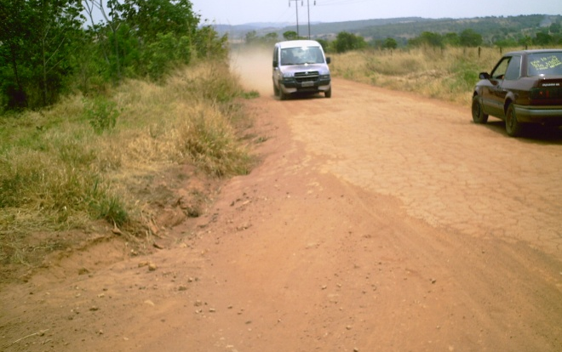 | 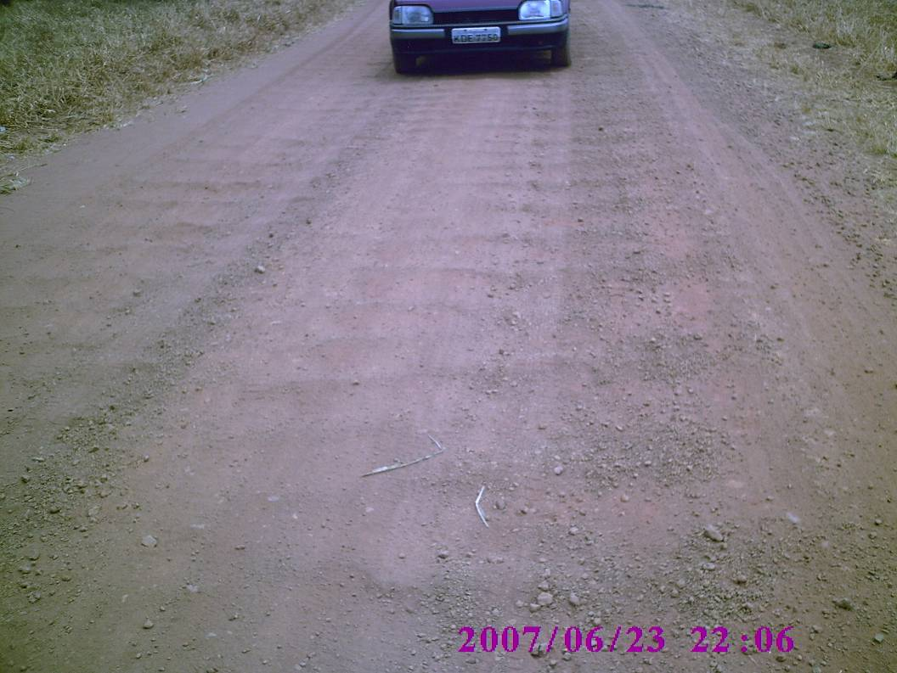
(a) | (b)
Figura 1. Estrada com presença de poeira (a) e corrugações (b)

2.1.4 Erosão de estradas não pavimentadas

O estado de conservação da superfície de toda estrada não pavimentada depende do material que a constitui, das solicitações do tráfego, das intempéries e das práticas de manutenção. Uma boa estrada não pavimentada deve ter largura da faixa de rolamento suficiente para acomodar o tráfego da região. Deve apresentar, também, resistência suficiente para suportar as cargas sem que ocorram deformações excessivas. A capacidade de suporte depende das características do material da superfície e da resistência do solo, sob diferentes condições de teor de umidade. Deve contar, ainda, com um bom sistema de drenagem para evitar que ação erosiva da água danifique o subleito e a superfície de rolamento, sendo que a boa drenagem depende, também, da declividade transversal (Oda, 1995).
Em estradas, mesmo nas não pavimentadas, praticamente toda a água precipitada é escoada devido à baixa capacidade de infiltração de água no seu leito, devendo o sistema de drenagem ser eficiente de modo a evitar seu acúmulo sobre o leito. Os problemas erosivos em estradas de terra devem ter uma análise mais criteriosa do que em estradas pavimentadas, tendo em vista a maior fragilidade do material do leito, o qual normalmente consiste do próprio material do local, apresentando, portanto, características bastante variadas (Griebeler, 2005).
Dadalto (1990) comenta que as erosões em ravina representam um dos mais sérios problemas das estradas de terra. Eles aparecem primeiramente na forma de sulcos onde os solos têm baixa resistência à erosão e, sob a ação de enxurradas, evoluem para grandes ravinamentos. A erosão em uma estrada está ligada um sistema de drenagem inadequado ou mal planejado. Para evitar este tipo de problemas é necessário que a estrutura de drenagem esteja em condições adequadas para conduzir a água da superfície de rolamento para fora da estrada (Senço, 1997). Morris (1995) salienta que para a proteção de uma estrada deve ser realizado o seu abaulamento e construídos drenos e bueiros que removam a água provinda do escoamento para fora da estrada.
De acordo com Nogami e Villibor (1995), a condução da água provinda da plataforma da estrada pode ser feita sem confinamento, no qual a água escoa produzindo escoamento sem grandes concentrações, ou com confinamento, no qual a água é conduzida a canais longitudinais ou outros dispositivos adequados. Normalmente, os custos de condução sem confinamento são menores, porém sua utilização não é generalizada, sendo que seu uso, em algumas circunstâncias, não é possível.

2.2 SENSORIAMENTO REMOTO

Segundo INPE (2006), sensoriamento remoto é a utilização de sensores para aquisição de informações sobre objetos ou fenômenos sem que haja contato direto com eles. Assim, fotografias áreas assim com imagens orbitais são, portanto, dados de Sensoriamento Remoto. A obtenção desses dados se dá pela captura da radiação, refletida ou emitida pelos alvos, por sensores que normalmente encontram-se instalados em aeronaves ou satélites (Assad, 1993).
INPE (2006) classifica os sensores em função da fonte de energia, podendo ser passivos, quando não possuem fonte de radiação própria, ou ativos, quando o sensor é munido de uma fonte de radiação.
Ainda de acordo com INPE (2006) a resolução de uma imagem é uma medida da habilidade que um sistema sensor possui de distinguir entre respostas que são semelhantes espectralmente ou próximas espacialmente. A resolução pode ser classificada em espacial, espectral, radiométrica e temporal.
Normalmente quando fala-se em resolução sem fazer menção à sua classificação, refere-se a resolução espacial, a qual pode ser entendida como o menor ponto representado em uma imagem, também chamado de pixel.
A aquisição de dados é uma das primeiras fases no processo de produção de mapas. Os dados posicionais relevantes para um específico tipo de mapa podem ser coletados diretamente no campo ou com a ajuda de imagens. Atualmente, com a disponibilidade cada vez maior de imagens orbitais, no formato digital, a obtenção de elementos para a produção cartográfica tem sido facilitada em vários aspectos.
Para Crepani (1996), a cartografia tradicionalmente trabalha com representação gráfica. O mapeamento assistido por computador oferece uma larga variedade de possibilidades neste aspecto. Antes dos dados serem visualizados, eles podem ser propriamente preparados, colocados dentro de uma forma gráfica requerida e providos com comandos de desenho por meio de técnicas e equipamentos próprios.
Algumas fontes de dados orbitais são bastante comuns, como as do satélite da série LANDSAT. As imagens deste satélite apresentam resolução espacial mediana, sendo muito utilizadas para fins de mapeamento de áreas onde não se requer grande quantidade de detalhes. Os sensores a bordo destes satélites tem capacidade de obtenção de imagens na região do visível do espectro eletromagnético, infravermelho próximo, médio e termal.
Atualmente, uma grande gama de satélites e sensores obtém imagens da superfície terrestre. O uso dessas imagens depende da finalidade que se deseja. Assim, existem disponíveis para aquisição imagens com resoluções espaciais com menos de 1 m, até com mais de 1 km. Uma das limitações que envolvem o uso de determinados tipos de imagens relaciona-se ao custo, tanto das imagens quanto dos softwares para a sua manipulação.
O Brasil, em de Julho de 1988 assinou um acordo de parceria envolvendo o INPE e a CAST (Academia Chinesa de Tecnologia Espacial) para o desenvolvimento de dois satélites avançados de sensoriamento remoto, num programa denominado CBERS (China-Brazil Earth Resources Satellite - Satélite Sino-Brasileiro de Recursos Terrestres).
Os satélites, com o mesmo nome do programa, CBERS, possuem um conjunto de sensores ou instrumentos (WFI – Wide Field Imager - Câmera de Amplo Campo de Visada, CCD Câmera Imageadora de Alta Resolução, IRMSS – InfraRead Multiespectral Scanner - Imageador por Varredura de Média Resolução) para captar imagens no espectro visível e infravermelho próximo, com potencial para atender a múltiplos requisitos de aplicações (Anjos, 2006) . Cada um dos sensores tem características próprias que os torna mais adequados a certas categorias de aplicações. A fim de maximizar os resultados para melhor relação custo/benefício deve-se considerar o compromisso entre as necessidades da aplicação e as características dos sensores (INPE, 2006).
O programa CBERS, a união do Brasil com a China, proporcionou o desenvolvimento de satélites, permitindo ao país o ingresso no seleto grupo de países detentores da tecnologia de imageamento por sensoriamento remoto. Em 1999 foi lançado o CBERS-1, em 2003 o CBERS-2. Em 2007 foi lançado o CBERS-2B. Este conjunto de fatores estabeleceu uma política de distribuição gratuita das imagens produzidas pelos satélites, em torno de 10.000 por mês, auxiliando em muito as pessoas que trabalham com esse tipo de informação. Essa disponibilização facilitou também o acesso aos dados de sensoriamento remoto de órgãos e empresas que antes não as utilizavam em função principalmente do custo. Assim, novas aplicações das imagens acabam por ser produzidas constantemente. (Anjos, 2006)
No mesmo rumo, o INPE tem desenvolvido um sistema livre para processamento dessas imagens e para a realização de outros trabalhos que relacionem dados com características espaciais. O Spring (Sistema de Processamento de Informações Georreferenciadas) é um software que opera e manipula bancos de dados geográficos e suporta grande volume de dados. Administra tanto dados vetoriais como dados matriciais (“raster”), e realiza a integração de dados de Sensoriamento Remoto em um ambiente Sistema de informações Geográficas (SIG).
O sistema ainda provê um ambiente de trabalho amigável e poderoso, através da combinação de menus e janelas com uma linguagem espacial facilmente programável, denominada LEGAL (Linguagem Espaço-Geográfica baseada em Álgebra) e ainda consegue escalonabilidade completa, ou seja, é capaz de operar com toda sua funcionalidade em ambientes que variam desde microcomputadores a estações de trabalho de alto desempenho (INPE, 2006).
Algumas técnicas do processamento digital de imagens podem ser encontradas no Spring, entre elas destacam o contraste entre dois objetos, que pode ser definido como a razão entre os seus níveis de cinza médios. A manipulação do contraste consiste numa transferência radiométrica em cada "pixel", com o objetivo de aumentar a discriminação visual entre os objetos presentes na imagem.
As técnicas de filtragem são transformações da imagem "pixel" a "pixel", que não dependem apenas do nível de cinza de um determinado "pixel", mas também do valor dos níveis de cinza dos "pixels" vizinhos, na imagem original. O processo de filtragem é feito utilizando-se matrizes denominadas máscaras que são aplicadas sobre a imagem (Anjos, 2006).
Filtro tende a realçar os detalhes, produzindo uma "agudização" (“sharpering”) da imagem, isto é, as transições entre regiões diferentes tornam-se mais nítidas. Exemplos: limites de um campo de cultivo, lineamento geológico etc. Estes filtros podem ser usados para realçar certas características presentes na imagem, tais como bordas, linhas curvas ou manchas. O efeito indesejado é o de enfatizar um ruído, porventura existente na imagem. Os filtros de realce de bordas atribuem valores de nível de cinza para os "pixels" da cena original, segundo a influência de seus "pixels" vizinhos. Esta maior ou menor influência será função de valores (positivos, nulos ou negativos) fornecidos pelo usuário e atribuídos aos elementos da máscara, considerados segundo a configuração do filtro utilizado. É através da combinação destes valores de entrada ou pesos, que será obtido um realce maior ou menor da cena, segundo direções preferenciais de interesse (Anjos, 2006).
Classificação é o processo de extração de informação em imagens para reconhecer padrões e objetos homogêneos. Os métodos de classificação são usados para mapear áreas da superfície terrestre que apresentam um mesmo significado em imagens digitais. A informação espectral de uma cena pode ser representada por uma imagem, onde cada "pixel" tem as coordenadas espaciais x, y e a coordenada espectral L, que representa a radiância de um alvo no intervalo de comprimento de onda de uma banda espectral. Cada "pixel" de uma banda possui uma correspondência espacial com um outro "pixel", em todas as outras bandas, ou seja para uma imagem de K bandas, existem K níveis de cinza associados à cada "pixel", sendo um para cada banda espectral (INPE, 2006).

2.2.1 Aplicação de técnicas do sensoriamento remoto para detecção de estradas
Diversos trabalhos são encontrados na literatura relacionando o uso de imagens orbitais e SIG às mais diversas finalidades.
Pinto (1991) utilizou do sensoriamento remoto e de sistemas de informações geográficas para o mapeamento do uso da terra e erosão do solo. Foram utilizadas cartas topográficas, mapas temáticos, imagens orbitais do satélite Landsat e o software Spring. Este autor utilizou como indicador da erosão do solo o modelo MEUPS (Equação Universal de Perdas de Solo Modificada) envolvendo dados de elementos do meio físico e da ocupação antrópica. Com a associação do método de realçamento de contraste produziram imagens com alto contraste e com bom desempenho para identificação das classes de uso da terra, na utilização do modelo o resultado foi uma variedade de classes qualitativas de riscos a erosão. Donizeli et al. (1996) elaboraram um diagnóstico de erosão e um plano de manejo de bacias hidrográficas utilizando geoprocessamento. Este autor utilizou imagens Landsat e o modelo WEPP (Water Erosion Prediction Project). O resultado foi a elaboração de mapas de solo x declividade, risco de erosão, capacidade de uso sustentável e o uso da terra. Lobão et al. (2003) fizeram uso de imagens do satélite Landsat para discriminação de alvos urbanos e não-urbanos, foram efetuadas digitalização de mapas, correção e georreferenciamento, foram utilizadas técnicas de seleção de atributos, realce, filtragem e classificação. Foi encontrada uma dificuldade na separação de áreas urbanas e não-urbanas, em conseqüência os detalhes existentes nas duas não ficam bem evidenciados.
Souza Jr. et al (2001), utilizou-se da interpretação visual de imagem de fração de solos, obtida com o modelo de mistura de pixel extraído da imagem de satélite, com isso ele produz uma média espectral na tentativa de visualizar com maior perfeição as estradas. A imagem de fração de solos foi utilizada para a identificação e digitalização o método manual, no qual apresentou melhor acurácia.
Para detecção de estradas e de erosões associadas a estas a partir do uso de em imagens orbitais, não são encontrados muitos materiais na literatura. Alguns trabalhos que utilizaram sensoriamento remoto para detecção de estradas rurais encontrados na literatura utilizaram imagens de alta resolução espacial, nas quais a largura da estrada se apresenta maior do que o tamanho definido pela resolução espacial ou o tamanho de um pixel. No entanto, o uso destas imagens representa um custo muito alto para grande parte dos municípios brasileiros (Cazes, 2005).
Catelani (2004) utilizou do geoprocessamento na determinação da proximidade de estradas rurais em relação a rede de drenagem em uma bacia hidrográfica, foi utilizado o software Spring, mapas e cartas topográficas da área. Os resultados permitiram verificar a densidade da malha viária dentro da microbacia, efetuando assim um diagnóstico e um prognóstico do impacto das obras de engenharia na área. Larius e Calijuri (2000), utilizaram técnicas de SIG para fazer a identificação de áreas de risco à erosão. Utilizaram, para tanto, cartas topográficas, mapa pedológico e geomorfológico, e o software Idrisi para compilar as informações. Observaram a identificação de áreas problemas, porém com baixa resolução e com grande dificuldade para detectar estradas rurais.
Brandão Júnior e Souza Júnior (2005), demonstraram que a digitalização é o método mais acurado para extrair estradas, embora o mapeamento das estradas de exploração através da interpretação visual é lento, porém eficaz.
Cazes (2005) visando a detecção automática de estradas rurais utilizando imagens de sensoriamento remoto com média resolução espacial observou que esta envolve as etapas de localização preliminar das estradas, verificação das características espectrais, utilizando um protótipo em software e aplicando nas imagens para validar os valores espectrais no intuito de facilitar a detecção automática. Este autor encontrou dificuldade na utilização do método proposto devido a dificuldade de definir corretamente os parâmetros do modelo, sendo a detecção manual ainda de melhor resultado.

3 MATERIAIS E MÉTODOS

O trabalho foi executado no município de Morrinhos, GO. Foi utilizado, para a este trabalho, a microbacia do Córrego dos Chaves, localizada a cinco quilômetros da sede do município, o qual dista cento e vinte quilômetros de Goiânia, GO (Figura 2).

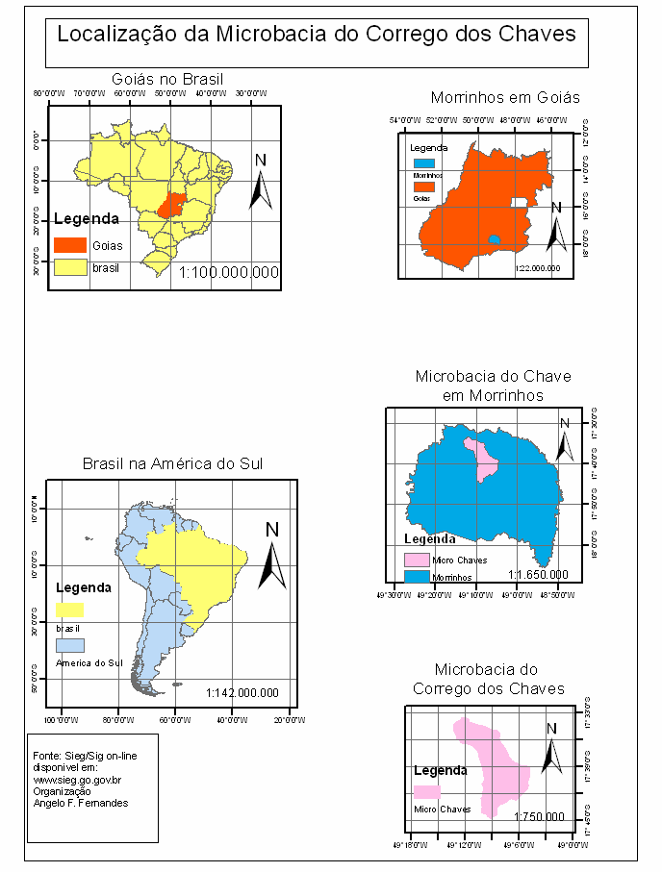
Figura 2. Localização da área de estudo.

A microbacia está localizada entre as coordenadas 17°33’36” e 17°44’44” de latitude sul e 49°04’38” e 49°13’08” de longitude oeste. Sua área é de aproximadamente 140 km² e o seu curso d’água principal, o Córrego dos Chaves, possui uma extensão de 27 km (Figura 3).

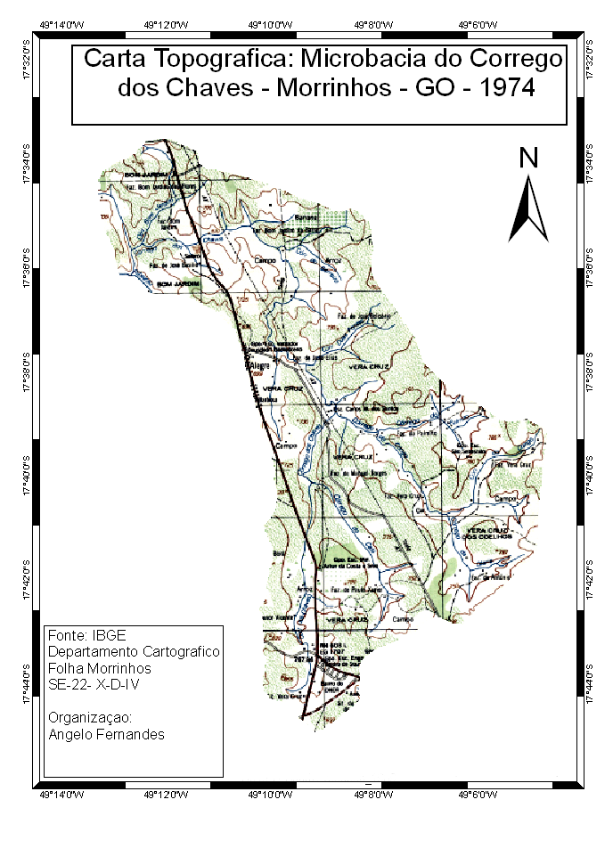
Figura 3. Microbacia do córrego dos Chaves no município de Morrinhos/GO.

De acordo com a classificação idealizada por Koppen, o clima da área de estudo é do tipo Aw semi-úmido com duas estações bem definidas, com verão quente e chuvoso e o inverno seco. As precipitações pluviométricas se concentram entre os meses de outubro a abril (Ferreira, 2003). Apresenta uma rede de drenagem hierarquizada do tipo exorréica, com córregos perenes que fluem no sentido sul/norte/oeste indo desaguar no ribeirão da Serra que por sua vez deságua no rio Meia Ponte um dos formadores da bacia hidrográfica Platina. Os principais cursos d’água formadores da microbacia são os córrego dos Chaves, do Café, do Congo, do Palmito, do Barreiro e da Olaria e o córrego Bom Jardim dentre outros de menores expressões espaciais, todos de pequeno porte, mais de grande importância para manutenção do equilíbrio hídrico, para os proprietários rurais que fazem uso de suas águas para pecuária e/ou para abastecerem os pivôs centrais utilizados na irrigação da agricultura.
Para alcançar os objetivos da pesquisa pautados no desempenho das imagens CBERS para a detecção de estradas não pavimentadas e erosões advindas destas, inicialmente foi definida a área de estudo através de trabalho de campo, logo após foi feito um levantamento cartográfico existente, centrado em levantamento literário.

3.1 LEVANTAMENTO DE CAMPO

Após este período foram percorridas as estradas da microbacia, levando em consideração o foco da pesquisa, sendo, por meio da utilização de um receptor GPS de navegação, demarcados pontos de ocorrência de erosão, os quais posteriormente foram localizados nas imagens e nos mapas temáticos. Este procedimento foi efetuado em dois momentos, um no período seco (julho) e o outro no período chuvoso (dezembro), no intuito de verificar a evolução do processo erosivo e verificar uma possível correlação com as estradas rurais. As características do meio físico foram definidas através de observações da superfície, sendo as estradas e alguns de seus principais problemas, como a presença de erosões, registradas em fotografias.

3.2 OBTENÇÃO E MANIPULAÇÃO DAS BASES DE DADOS VETORIAIS E IMAGENS

As imagens utilizadas para a realização deste trabalho foram referentes às cenas obtidas pelo sensor CCD do satélite CBERS 2, em duas datas, 25 de abril e 20 de setembro de 2007, correspondente a órbita 158, ponto 120. As imagens desse satélite foram obtidas gratuitamente do sitio do Instituto Nacional de Pesquisas Espaciais (INPE) por meio da rede mundial de computadores (WEB). Cada cena obtida por esse sensor gera 5 imagens com resolução espacial de 20 m, sendo 4 no modo multiespectral (bandas 1, 2, 3 e 4) e uma no modo pancromático (banda 5). As bandas 1, 2, 3, 4 e 5 representam respectivamente as faixas espectrais de 0,45 a 0,52 μm; 0,52 a 0,59 μm; 0,63 a 0,69 μm; 0,77 a 89 μm e 0,51 a 0,73 μm.
Foram também obtidos de modo eletrônico, vetores da área de estudo junto ao Sistema Estadual de Estatística e de Informações Geográficas de Goiás (SIEG)∗. Neste sitio foram obtidos os vetores georreferenciados de drenagem e de malha viária, referente à carta topográfica Morrinhos, folha SE–22–X–D, escala 1:250.000, que aliados aos coletados em campo, facilitaram o processo de reconhecimento de eventos nas cartas.

3.2.1 Processamento digital das imagens

Com intuito de melhorar a qualidade da imagem, a mesma foi submetida a um processo de tratamento empregando o software Spring 4.3.3. Utilizando esse mesmo software realizou-se através da função operações métricas a mensuração das categorias estudadas, expondo os resultados em Km². Esta ferramenta revelou-se muito útil na técnica de mensurar áreas, podendo realizar tal tarefa em laboratório propiciando um bom ganho de tempo. No entanto, tal artifício apresenta algumas limitações. Ao trabalhar com imagens de média resolução espacial ou que apresente alguma distorção, não se consegue obter resultados totalmente precisos e fiéis.
Após a obtenção de todos os dados iniciou-se os trabalhos de processamento digital utilizando o software Spring v.4.3.3. Esta etapa iniciou com a importação das bandas formadoras da imagem, no formato Tiff, para o software Spring, onde teve início a técnica de Pré-Processamento Digital de Imagem (PDI). Nesta etapa, as bandas dois, três e quatro, foram primeiramente restauradas para 15 metros. Posteriormente estas bandas foram abertas no módulo Impima, pertencente ao software Spring. Neste módulo a região envolvente à área de interesse foi estabelecida e recortada, sendo as imagens então salvas no formato GRB, o qual é o formato padrão de imagens do software Spring.
Após o processo de conversão e recorte das bandas, foi criado um projeto no software, sendo importados os vetores de drenagem e malha viária, georreferenciados, no formato shp (shapefile), com o objetivo de registrar a imagem a ser utilizada.
A técnica de registro, vetor/imagem, deu-se via tela para aquisição dos pontos de controles georreferenciados, em coordenada geográfica, projeção Lat/Long, Datum Sad/69. Para efetivação do registro, obteve-se 15 pontos de controle conhecidos e de fácil identificação, tanto nos vetores, quanto na imagem, com o intuito de facilitar e dar maior precisão ao georreferenciamento. Depois da conclusão do registro, as bandas georreferenciadas foram importadas para o projeto criado no software SPRING, dando início a fase de processamento digital de imagem (PDI).
Assim como as coordenadas para registro, a microbacia hidrográfica também foi delimitada, com a criação de uma máscara gerada a partir dos arquivos vetoriais shp. Este processo permite delimitar ou mascarar qualquer plano de informação de um projeto. Para executar este recorte foi definido o limite a ser recortado através da máscara e efetuado o procedimento.
Em cada uma das bandas espectrais aplicou-se o realce de contraste das imagens, neste caso foi aplicado o aumento de contraste por uma transformação linear que é a forma mais simples das opções. A função de transferência é uma reta e apenas dois parâmetros são controlados: a inclinação da reta e o ponto de intersecção com o eixo X . A inclinação controla a quantidade de aumento de contraste e o ponto de intersecção com o eixo X controla a intensidade média da imagem final.
Esta técnica é normalmente utilizada como uma etapa de pré-processamento para sistemas de reconhecimento de padrões. Com a área de estudo delimitada e com o realce aplicado realizou-se a análise visual das bandas espectrais 2, 3 e 4 no modo monocromático (cinza). O mesmo procedimento foi realizado a partir da composição colorida 3R 4G 2B∗. Essa análise teve por objetivo verificar se a malha de estradas não pavimentadas e as erosões eram perceptíveis a simples vista.
Sobre as imagens aplicou-se também a técnica do filtro não-linear, para alterar a imagem, sem diminuir sua resolução, realçando as bordas. Foi utilizado o operador gradiente de Sobel, que tem a propriedade de realçar linhas verticais e horizontais mais escuras que o fundo, sem realçar pontos isolados.
Foi realizada também a classificação supervisionada sobre a composição colorida. Para executar a classificação foram extraídas amostras para que o algoritmo de classificação pudesse associar os pixels da amostra com o restante da imagem. Neste trabalho foi utilizado o método de classificação supervisionada, sendo feito o reconhecimento da assinatura espectral das classes de vegetação, culturas, solo exposto e estradas rurais, estradas pavimentas e pastagens. Posterior a definição das classes foram coletadas amostras de 40 pixels das classes acima estabelecidas, e elaborada a classificação.
Para classificação “pixel a pixel” foi utilizado o algoritmo de máxima verossimilhança “maxver” que considera a ponderação das distâncias entre médias dos níveis digitais das classes, utilizando parâmetros estatísticos. Na tentativa de reduzir a sobreposição entre as distribuições de probabilidades das classes, foram adquiridas várias amostras de alvos distintos e a avaliação da matriz de classificação das amostras.
Para operações entre bandas, em processamento de imagens, o SPRING oferece as opções de soma, subtração, divisão (ou razão entre bandas) e a multiplicação de uma banda por uma constante (realce linear). Nestas operações utiliza-se uma ou duas bandas de uma mesma área geográfica, previamente georreferenciada. Realiza-se a operação "pixel" a "pixel", através de uma regra matemática definida, tendo como resultado uma banda representando a combinação das bandas originais.
Foi aplicado também a técnica dos componentes principais considerada um realce que reduz ou remove esta redundância espectral, ou seja, gera um novo conjunto de imagens cujas bandas individuais apresentam informações não-disponíveis em outras bandas.
Esta transformação é derivada da matriz de covariância entre as bandas e gera um novo conjunto de imagens onde cada valor de "pixel" é uma combinação linear dos valores originais. O número de componentes principais é igual ao número de bandas espectrais utilizadas e são ordenadas de acordo com o decréscimo da variância de nível de cinza. A primeira componente principal tem a maior variância (maior contraste) e a última, a menor variância.

3.3 APRESENTAÇÃO DOS DADOS

A fase de apresentação dos dados (mapas) ocorreu na interface do Spring, que é a responsável pela parte de produção e apresentação cartográfica. Nessa interface, foram produzidos os seguintes mapas: mapa de uso da terra, declividade, carta imagem composição colorida, carta imagem monocromática, banda 2, banda 3 e banda 4, carta imagem com vetores; drenagem e estradas.
Os vetores de drenagem e estradas foram digitalizas no software Spring, sendo que as rodovias foram localizadas e digitalizadas sobre imagem CBERS, composição colorida 3R, 4G, 2B, resolução espacial de 20 metros datada de 20 de setembro de 2007.
O fato de se cogitar medidas aproximadas se justifica através dos cálculos realizados com o apoio do software Spring sobre imagem de satélite de média resolução espacial (20m), a qual não oferece grande precisão de medidas.

4 RESULTADOS E DISCUSSÃO

4.1 LEVANTAMENTO DE CAMPO

Na Figura 4 é apresentada a área de trabalho indicando algumas estradas não pavimentadas, em vermelho, e pontos com ocorrência de erosão ao longo destas, em preto, coletados em campo com o uso de um receptor GPS. A estrada de maior extensão é denominada de “Estrada do Café” e corresponde a principal via não pavimentada presente na bacia e as demais, de menor porte, aqui chamadas de secundárias, são utilizadas como entradas de propriedades rurais ou como pequenas vias para escoamento da produção agropecuária.

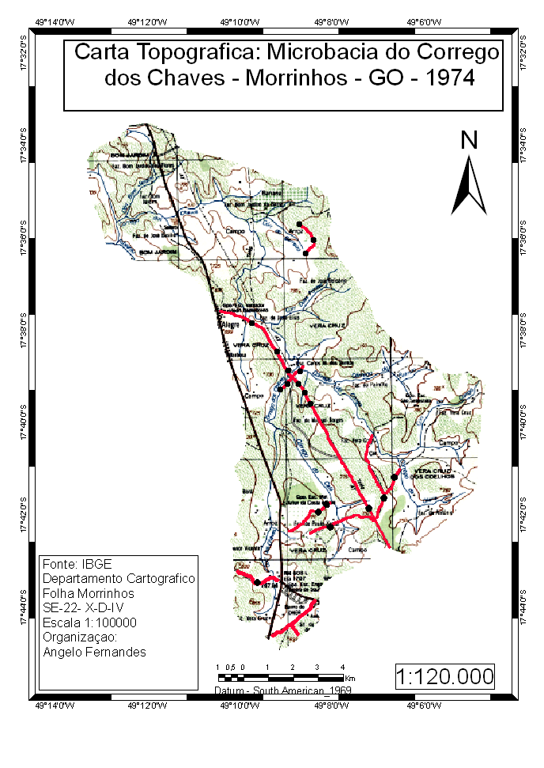
Figura 4. Representação da área de estudos, apresentando a estrada pavimentada (linha preta) as estradas não pavimentadas (linhas vermelhas), e as áreas onde ocorrem feições erosivas (pontos pretos).

Nas Figura 5 e 6 são apresentadas fotografias de estradas não pavimentadas principal (do Café) e secundárias, respectivamente. As estradas apresentadas nestas fotografias correspondem àquelas indicadas por setas na Figura 4, sendo as fotografias da Figura 5 representadas pela seta azul e, as Figuras 6a e 6b indicadas pela seta verde e 6c e 6d indicadas pela seta amarela.

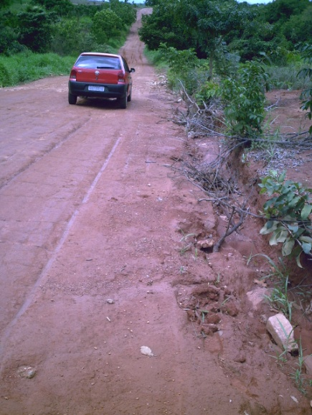 | 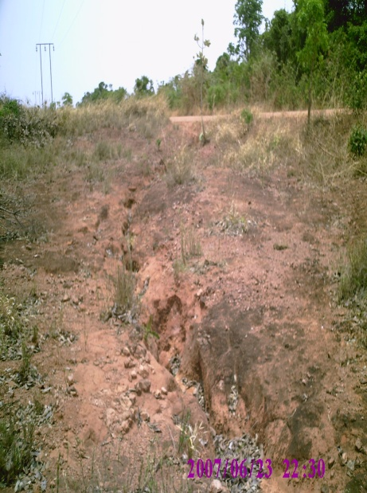
(a) | (b)
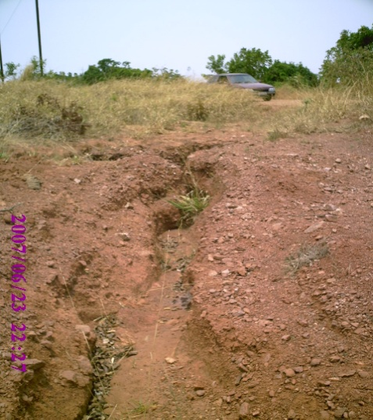 | 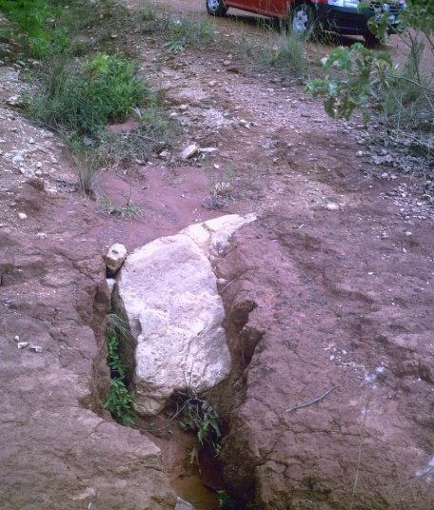
(c) | (d)
Figura 5. Fotografias da Estrada do Café, na bacia do Córrego dos Chaves, indicando a presença de erosões, diferença na tonalidade do solo e de cobertura vegetal em suas margens.

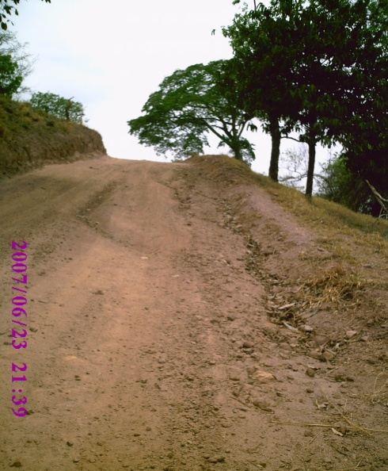 | 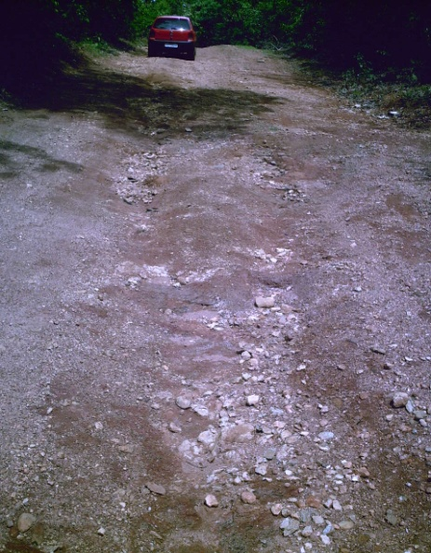
(a) | (b)
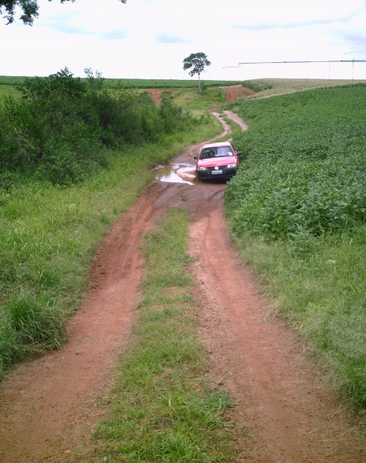 | 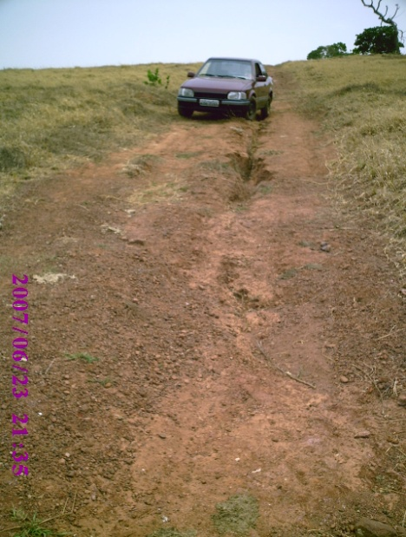
(c) | (d)
Figura 6. Fotografias de estradas não pavimentadas de pequeno porte, destinadas ao acesso às propriedades rurais, indicando a ocorrência de erosões e diferenças no material do leito e na vegetação marginal.

Nestas Figuras podem ser observadas diferenças quanto às características do leito das estradas no que se refere ao material e a tonalidade, presença de erosões e diferenças de cobertura vegetal às suas margens.
A Figura 5a representa um processo erosivo iniciando se na margem da estrada e avançando sobre a área lateral direita da estrada indicada na Figura. Nas Figuras 5b, 5c e 5d são representadas feições erosivas originadas pelo escoamento superficial advindo do leito da estrada.
Na Figura 6a observa-se que a estrada foi construída produzindo um recorte no talude, com vegetação de grande porte e gramíneas com tonalidades parecidas àquelas do solo exposto da via. Na Figura 6b nota-se que a estrada está margeada por vegetação de grande porte, produzindo, inclusive, sombra sobre o leito da estrada. Na Figura 6c a estrada corta uma área agrícola, sendo o leito coberto na parte central por gramíneas da mesma tonalidade da cultura localizada à direita e por gramíneas e arbustos à esquerda e, na Figura 6d, assim como na Figura 6a, a tonalidade da estrada assemelha-se muito à da vegetação marginal.
Nos trabalhos de campo foi possível observar que a presença de erosão em alguns trechos é devido à declividade acentuada, aliada a uma ausência de medidas de proteção, o que aumenta a energia do escoamento superficial, elevando o risco de ocorrência de processos erosivos.
Observou-se também, que é comum a ocorrência de erosões nas áreas marginais à estrada, seja na própria pista de rolamento, no canal de drenagem ou nas áreas circunvizinhas. Em grande parte dos trechos nos quais foi verificada a existência de erosão ficou evidente que a mesma advinha do escoamento superficial concentrado advindo da estrada, conforme representado na Figura 5 e nas Figuras 6b e 6d.

4.2 MANIPULAÇÃO DE IMAGENS

Na Figura 7 são apresentadas as imagens, do mês de setembro, da bacia do córrego dos Chaves, indicando as três bandas utilizadas no trabalho e a composição colorida gerada a partir destas. As Figuras 7a, 7b e 7c representam as bandas espectrais 2, 3 e 4 respectivamente e a Figura 7c a composição colorida. Na Figura 7a encontra-se representada também a hidrografia da bacia e na Figura 7c encontra-se a malha de estradas pavimentadas e não pavimentadas.
A qualidade das imagens mostrou-se satisfatória para uma imagem de média resolução. As imagens obtidas permitiram boa visualização e diferenciação entre alvos de maior porte, como diferenças de uso do solo quanto a áreas agrícolas, identificação de áreas de irrigação por pivô central e presença de vegetação. Detalhes de objetos com tamanhos inferiores a um pixel não puderam ser perfeitamente detectados. No entanto, em alguns casos, esses objetos permitiram sua identificação por meio de características de tonalidade e forma. Isso deve-se ao fato de que, a reflectância do alvo interfere na tonalidade de todo o pixel, permitindo assim a sua identificação.
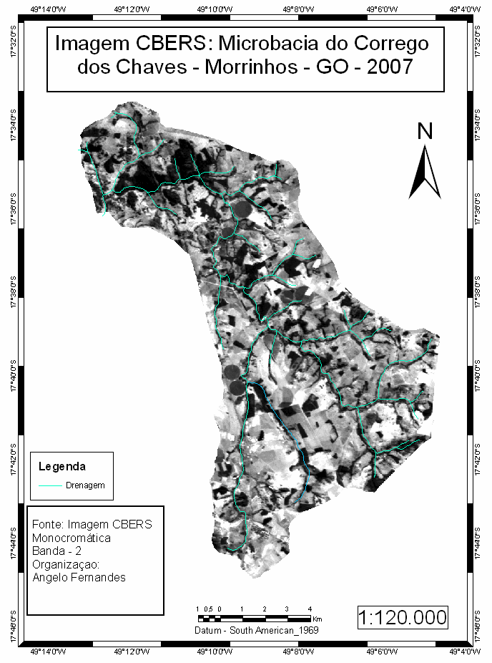 | 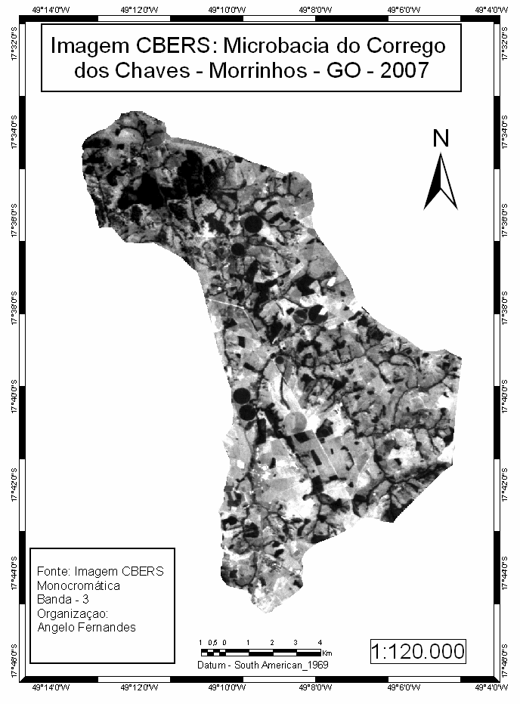
(a) | (b)
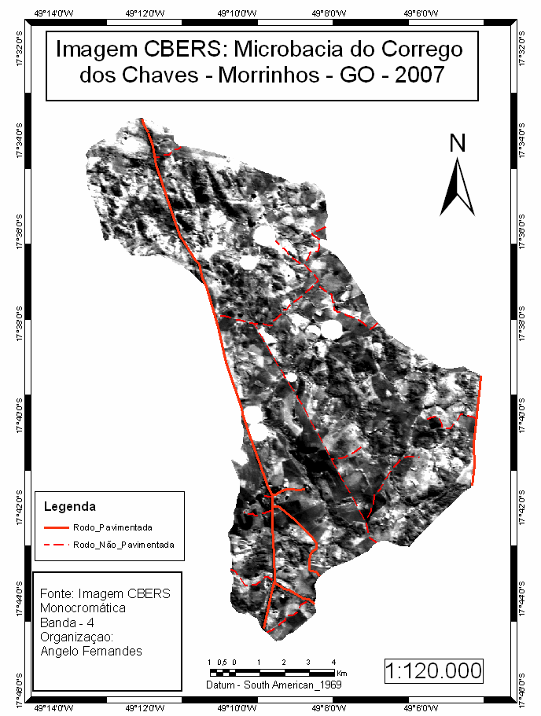 | 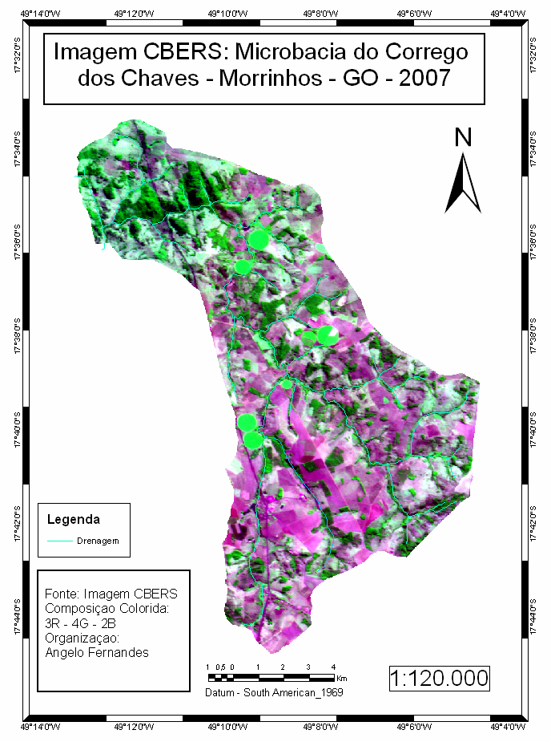
(c) | (d)
Figura 7. Imagem monocromática da banda 2 (a); imagem monocromática da banda 3 (b) e imagem monocromática da banda 4 (c) e composição colorida banda 3 (R) banda 4(G) e banda 2 (B) (d); todas datadas de 20 de setembro de 2007.

Na Figura 8 são apresentados recortes, das três bandas e da composição colorida, referente ao mês de setembro e abril. A área referente ao recorte encontra-se indicada por um retângulo amarelo nas Figuras 7b e 7c, tendo sido escolhida devido à presença de feições correspondentes a estrada pavimentada, estradas não pavimentadas principal e secundárias e pontos com ocorrência de erosões.
Observa-se nestas figuras que a presença de estradas é mais facilmente visualizada nas bandas 2 e 3, com maior contraste na banda 3. A estrada não pavimentada principal pode ser facilmente visualizada em enquanto que as estradas não pavimentadas secundárias não são perceptíveis a simples vista. Isto pode estar associado aos fatores relacionados às características como largura da estrada, tonalidade do leito e características de cobertura vegetal das áreas marginais. A melhor visualização na banda 3 refere-se ao fato de que, nesta banda, referente a região do espectro visível vermelho, a vegetação apresenta forte absorção de radiação, enquanto que o solo exposto, como no caso de uma estrada não pavimentada, apresenta reflectância elevada. Nas demais bandas, a reflectância entre a vegetação e o solo exposto apresenta menor contraste, dificultando a visualização de estradas, que representam uma feição bastante pequena dentro da bacia.
A presença de erosões associadas às estradas não foi perceptível, mesmo aquelas presentes na estrada principal.

4.2.1 Processamento de imagem

Nas imagens anteriormente apresentadas, Figuras 7 e 8, foi aplicado contraste para melhorar a visualização. Esta técnica mostrou-se satisfatória para melhoria da visualização da imagem e de diferenciação de objetos com valores de níveis de cinza muito próximos. Somente a aplicação do contraste não foi suficiente para que alvos ocultos ou pouco visíveis pudessem ser facilmente visualizados.
A utilização de filtro linear passa-alta para realce de bordas, promoveu alterações na imagem buscando realçar, como era de se esperar, bordas existentes na imagem. Entretanto, apesar da estrada ser uma borda na paisagem, a aplicação do filtro dificultou ainda mais a identificação destas, visto que diversos outros alvos tiveram suas bordas realçadas. Na figura 9 são apresentados os resultados obtidos com a utilização do filtro linear passa-alta de baixa e média intensidade.

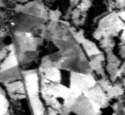 | 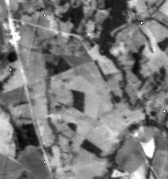
Banda 2 – setembro | Banda 2 – abril
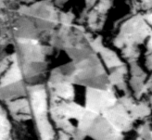
Banda 3 – setembro | Banda 3 – abril
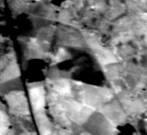 | 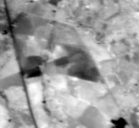
Banda 4 – setembro | Banda 4 – abril
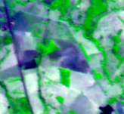 | 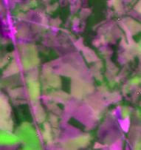
Composição setembro | Composição abril
Figura 8. Recorte ampliado da área com maior incidência de estradas rurais, banda 2 monocromática (a); banda 3 monocromática (b); banda 4 monocromática (c); e a composição colorida banda 3 (R) banda 4(G) e banda 2 (B) (d); todas datadas de 20 de setembro de 2007.

Assim, a utilização do realce de bordas causou uma confusão entre feições lineares presentes na imagem, como as estradas, e feições ou bordas referentes a divisas de propriedades, diferentes tipos de cultivos ou usos.

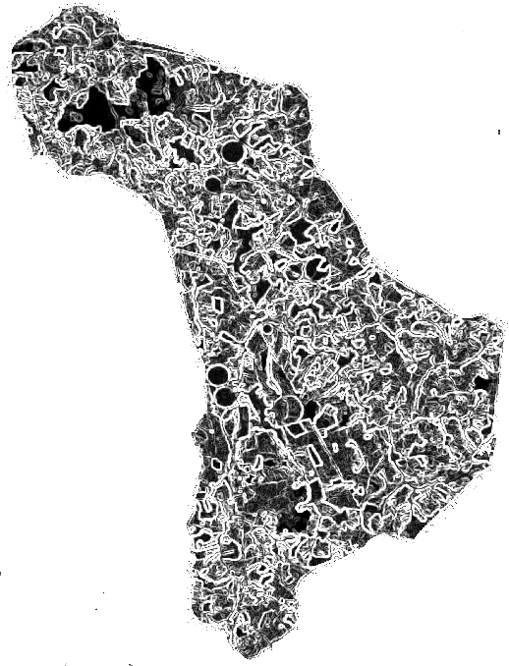  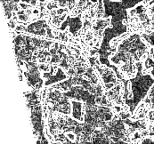 | 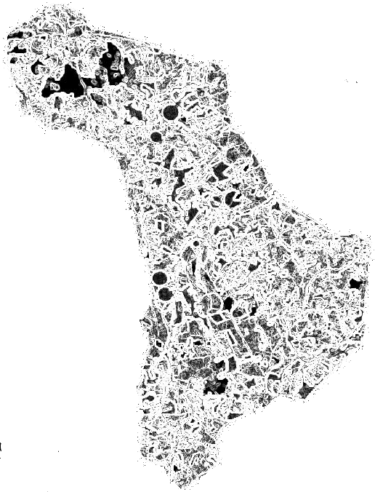  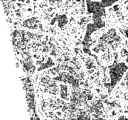
(a) | (b)
Figura 9. Imagem obtida com a utilização de filtro de realce de bordas de baixa intensidade (a) e média intensidade (b).

O uso da classificação supervisionada, Figura 10, não apresentou resultados satisfatórios. Isto deve-se ao fato da grande dificuldade em detectar e diferenciar as estradas não pavimentadas em relação aos outros elementos da imagem. Neste processo percebe-se a utilização da classificação supervisionada, se fará melhor em grandes áreas bem definidas com suas assinaturas espectrais ou em áreas que o uso e ocupação do solo não seja tão diversificada, com isso não tenha uma diversidade espectral no qual o sensor não consiga diferenciar os elementos da imagem.
Mesmo quando da utilização da classificação sobre a imagem de abril, ou seja, com maior cobertura vegetal, os resultados não foram adequados a permitir a extração de feições de estradas.

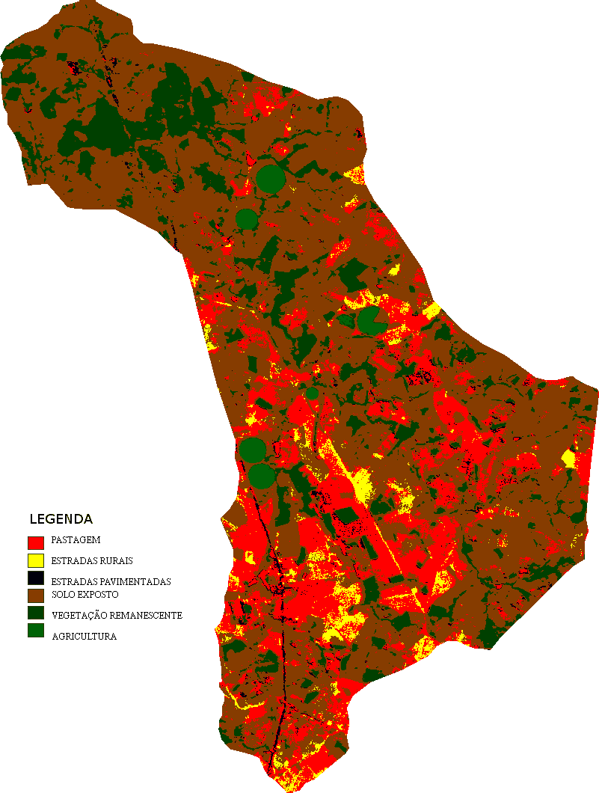
Figura 10. Imagem de uso do solo gerada a partir da classificação supervisionada utilizando as bandas 2B 3G 4R.

A imagem representando os componentes principais, figura 11, na busca de diminuir a quantidade de informação semelhante, ou seja, a redundância espectral, foi combinada em cores, como qualquer outra, no intuito de desaparecer pixels desnecessários. Quando comparada com qualquer combinação de canais originais, a composição colorida das componentes principais apresenta um realce na distribuição das cores, uma vez que não há correlação entre as bandas.

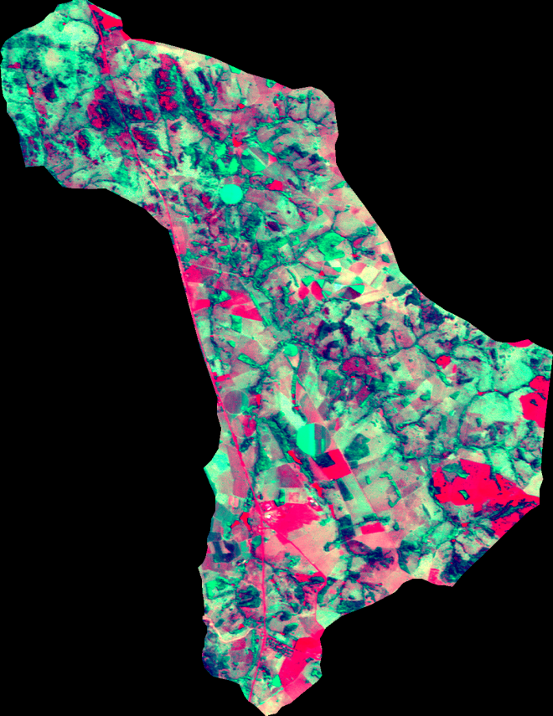
Figura 11. Composição colorida de componentes principais com cores espectrais puras

Uma composição colorida de imagem de componentes principais tende a apresentar apenas cores espectrais puras e intensamente saturadas, não apresentando tons de cinza (o que indicaria correlação). As estradas pavimentas, estradas rurais e solo exposto obtiveram a mesma resposta espectral, embora possa perceber uma delineação das estradas.

4.3 GERAÇÃO DA CARTA DE DECLIVIDADE

Na Figura 12a é apresentada a carta de declividade gerada através da vetorização e da triangulação. Verifica-se a possibilidade de observar as variações na declividade das áreas internas à microbacia, podendo servir de indicativo de potencialidades e restrições ao aproveitamento das terras, facilitando a compreensão dos eventos de erosão correlacionados com estradas rurais.
Nela é possível observar que a maior parte da área encontra-se com baixa declividade, no entanto, boa parte dos trechos de estradas não pavimentadas assinalados na imagem encontra-se localizada em zonas com declividades mais acentuadas. Os pontos com erosões detectadas em campo foram observados em locais em que a declividade oscilava entre 3% e 14% em média.

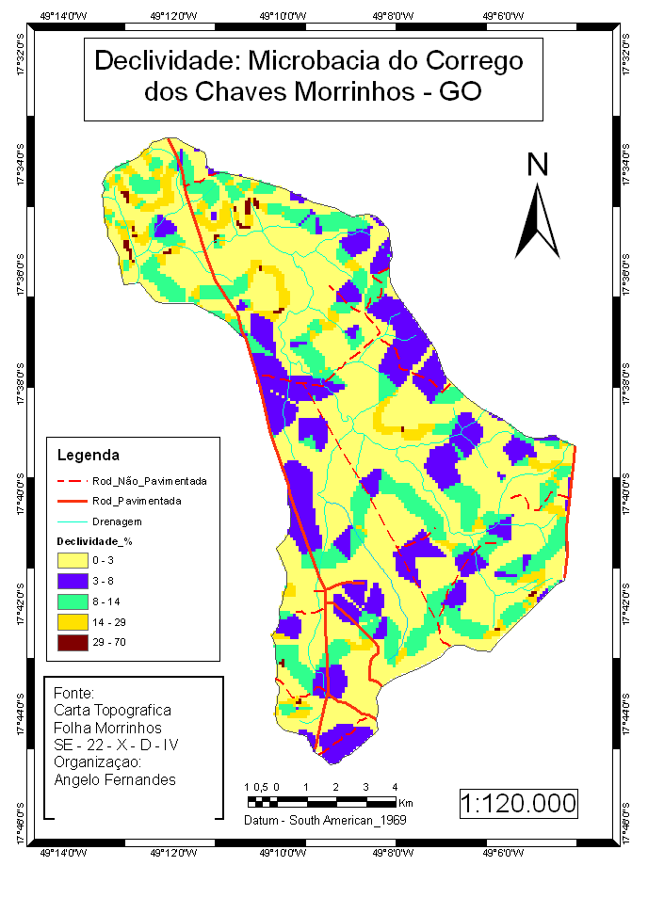

Figura 12. Carta de declividade da microbacia do córrego dos Chaves, Morrinhos, GO.

5 CONCLUSÕES

Com base na utilização de imagens do sensor CCD do satélite CBERS e do software Spring, conclui-se que:
- Estradas não pavimentadas com ampla seção transversal e grande volume de tráfego são passíveis de detecção visual e extração manual.
- Estradas não pavimentadas de pequeno porte ou de pequeno volume de tráfego não foram perceptíveis.
- A maneira que se mostrou mais eficiente para a extração de feições de estradas foi a manual.
- Na área estudada, não foi possível a detecção de erosões associadas a estradas.
- As técnicas de realce de bordas e classificação supervisionada não se mostraram eficientes.
- Estradas não pavimentadas são consideradas como pontos de rupturas dos elementos que compõem a paisagem, podendo ser visualizadas e extraídas manualmente.

6 CONSIDERAÇÕES FINAIS

Os resultados encontrados indicam que a utilização de imagens orbitais de média resolução para a detecção de estradas e das erosões associadas a estas não foi satisfatória perante a metodologia utilizada, no entanto, quando associada a dados de campo, os resultados podem ser bastante enriquecidos a partir do uso das imagens.
Em todas as situações, a detecção manual é a que mostrou-se mais adequada, no entanto, somente estradas de maior dimensão é que foram possíveis de ser detectadas. Esse tipo de feição, mesmo apresentando seção transversal de dimensão inferior a dimensão de um pixel, devido a diferença de sua reflectância em relação às feições vizinhas, permite sua identificação. A detecção de estradas com pequena seção transversal, no entanto, torna-se inviável mesmo para a detecção manual, visto que a dimensão torna-se muito inferior a um pixel e, pelas próprias características de estradas não pavimentadas de pequeno porte. Este tipo de estrada, normalmente tem baixo volume de tráfego, e muitas vezes, cruza áreas de pastagem ou de vegetação mais densa e em alguns casos apresenta vegetação no seu leito, o que interfere na componente de reflectância do pixel, tornando bastante difícil sua diferenciação em relação a áreas externas.
Com relação à identificação de processos erosivos associados a estas estradas a dificuldade observada foi a mesma. Quando da ocorrência de erosão no leito da estrada, a feição confunde-se com a reflectância da estrada e quando em área externa, muitas vezes é camuflada pela vegetação ou adentra áreas de solos expostos ou com pouca vegetação, confundindo-se com esta.
Embora as imagens utilizadas nesse estudo não tenham apresentado resultados satisfatórios quanto à detecção de estradas e de erosões associadas a estas, salienta-se que as mesmas podem servir como um fator adicional para gerenciamento da malha de estradas e de áreas marginais, principalmente se associadas a levantamentos de e acompanhamentos a campo.

7 REFERÊNCIAS

ALMEIDA, R. V. O. Concepção de Modelos de Avaliação e Condições de Rolamento e Indicação de Priorização de Vias como Etapas de um Sistema de Gerência de Vias Não Pavimentadas. Dissertação Mestrado. UFC.Fortaleza. 2006. 195 p.

ANJOS, C. S. Análise de características radiométricas e geométricas dos dados CCD/CBERS-2. Dissertação de Mestrado. São José dos Campos: INPE, 2006.

ASSAD, E. D.; SANO, E. E. Sistema de Informações Geográficas: aplicações na agricultura. Brasília: EMBRAPA, CPAC, 1993. 274 p.

BAESSO, D. P.; GONÇALVES, F. L. R. (2003). Estradas Rurais – Técnicas Adequadas de Manutenção. SC. 98 p.

BALBO, J. T. Mecânica básica dos pavimentos – pavimentos flexíveis rodoviários. São Paulo, Departamento de Engenharia de Transportes – Escola Politécnica da USP. 1992. 156 p.

BARKSDALE, R . D. A nonlinear theory for predicting the performance of flexible highway pavement. Transportation Research Record, Washington, DC., n. 337, p. 22-39. 1970.

BERTOLINI, D. Controle de erosão em estradas rurais. Campinas: Coordenadoria de Assistência Técnica Integral - CATI, 1993. 37 p. (Boletim Técnico, 207).

BERTONI, J.; LOMBARDI NETO, F. Conservação do Solo. 3 ed. Ícone Editora, São Paulo, 1993. 87 p.

BRANDÃO JÚNIOR, A. O.; SOUZA JÚNIOR, C. M. Avaliação de imagens Landsat para identificação e extração de estradas madeireiras. Anais XII SBSR, Goiânia, Brasil, 16-21 abril 2005, INPE, p.3503-3509.

BUBLITZ, U.; CAMPOS, L. C. Adequação de estradas rurais em microbacias hidrográficas – especificações de projetos e serviços. Curitiba, EMATER-PR, 1992. 70p. (Boletim Técnico, 18)

BUENO, B. S.; LIMA, D. C. Técnicas de estabilização de solos com fins rodoviários. In: 2° SIMPÓSIO BRASILEIRO SOBRE EXPLORAÇÃO E TRANSPORTE FLORESTAL, SIF/UFV, 1991. Belo Horizonte. 1991. p.143-183.

CÂMARA, G.; FREITAS, U.; SOUZA, R. C. M., CASANOVA, M. A. Spring: Processamento de Imagens e Dados Georeferenciados, in: V Simpósio Brasileiro de Computação Gráfica e Processamento de Imagens. Anais Águas de Lindóia, pp. 58-73, 1992.

CÂMARA,G.; FREITAS, U.; CASANOVA, M. A. Fields and Objects Algebras for GIS Operations. III Simpósio Brasileiro de Geoprocessamento, São Paulo, julho de 1995. Anais, USP, pp. 407-424, 1995.

CARVALHO, C. A. B. Estudo da contribuição das deformações permanentes das camadas de solo na formação das trilhas-de-roda num pavimento flexível. São Carlos: EESC-USP, 1997. 206p. Tese (Doutorado) - Universidade de São Paulo, 1997.

CATELANI, C. S., BATISTA, G. T., TARGA, M. S. Uso do geoprocessamento na determinação da distância entre estradas de rurais e a drenagem de uma microbacia hidrográfica: Rio das Antas. In: Encontro de Iniciação Científica, 9., 2004, Taubaté. Livro de Resumos, p.139, Universidade de Taubaté (UNITAU), Taubaté, 2004.

CAZES,T. B. Detecção automática de estradas não pavimentadas em imagens de média resolução. Anais do Simpósio Brasileiro de Sensoriamento Remoto, Goiânia, Brasil,16-21 de abril 2005, INPE, p.3511-3518.

CÓDIGO NACIONAL DE TRÂNSITO – CNT (1997). Lei nº 9.503, de 23 de setembro de 1997.

CORREIA, J. A. B. Um Modelo de Análise de Defeitos em estradas Não-Pavimentadas de Suporte à Concepção de um Sistema de Gerência de Pavimentos. Dissertação Mestrado. Fortaleza (2003). 147p.

CREPANI, E; MEDEIROS, J. S.; AZEVEDO, I. G.; HERNANDEZ, P.; FLORENZANO, T.; DUARTE, V. Curso de Sensoriamento Remoto Aplicado ao Zoneamento Ecológico e Econômico. São Jose dos Campos, INPE, 1996. 95p.

CROSTA, A.P. Processamento digital de imagens de sensoriamento remoto. Campinas: UNICAMP. 1992. 170p.

DADALTO, G. G.; CARMO FILHO, O. G.; CASTRO, L. L. F. Captação de águas pluviais das estradas vicinais. Vitória - ES: EMCAPA, 1990. 22 p. (EMCAPA - Documentos, 63).

De BIASI, Carta Clinográfica: métodos de representação e sua confecção. São Paulo: Geográfica, 1991. 37p.

DONZELI et al. Diagnóstico de Erosão e Plano de Manejo de Bacias Hidrográficas utilizando Geoprocessamento e Modelos de Previsão: Evolução da Metodologia. Anais VIII Simpósio Brasileiro de Sensoriamento Remoto, Salvador, Brasil, 14-19 abril de 1996, INPE, p. 145-146.

FERREIRA, M.E. Análise do modelo linear de mistura espectral na discriminação de fitofisionomias do Parque Nacional de Brasília (bioma Cerrado). Dissertação de Mestrado, Instituto de Geociências, Universidade de Brasília. 2003. 159p.

FONTENELE, H. B. Estudo para Adaptação de um Método de Classificação de Estradas Não Pavimentadas às Condições do Município de São Carlos/SP. Dissertação Mestrado. São Carlos. 2001. 121p.

GRIEBELER, N. P.; PRUSKI, F. F.; SILVA, J. M. A.; RAMOS, M. M.; SILVA, D. D. Modelo para a determinação do espaçamento entre desaguadouros em estradas não pavimentadas. Revista Brasileira de Ciência do Solo, Viçosa, MG, v. 29, n. 3, p. 397-405, 2005.

GUIMARÃES, R. V. Aplicação de geoprocessamento para o aumento da eficiência de percurso em operações na cultura da cana-de-açúcar (Seccherum spp.). Piracicaba, 2004. 210p.

HAAS, R., W. R. HUDSON e J. ZANIEWSKI. Modern Pavement Management. Florida: Krieger Publishing Company. 1994. 159 p.

INPE – Instituto Nacional de Pesquisas Espaciais – SPRING. Sistema de Processamento de Informações Georreferenciadas. – disponível em: http://www.dpi.inpe.br/spring – Acesso em 13 de outubro de 2006.

Instituto de Pesquisas Tecnológicas do Estado de São Paulo S.A. (1988). Estradas Vicinais de Terra : Manual Técnico para Conservação e Recuperação. 2. ed. São Paulo. 87 p.

LARIOS, M. R. B.; CALIJURI, M. L. Identificação de áreas de risco à erosão utilizando sistemas de informações geográficas. UFV – Campus Universitário. 2000. 56p.

LARSEN, J. Tratamento Superficial na Conservação e Construção de Rodovias, TT-02. ABEDA, Rio de Janeiro,1985. 283p.

LIMA, R.X. Logística da Distribuição de Materiais em Pavimentação Rodoviária – Uma Modelagem em Programação Matemática. Dissertação Mestrado. UFC.Fortaleza. 2003. 165p.

LOBÃO et al. Uso de imagens de satélite para discriminação de alvos urbanos e não urbanos no município de Feira de Santana. Anais XI SBSR, Belo Horizonte, Brasil, 05 – 10 abril 2003, INPE, p.1867 -1874.

MACHADO, C. C. Manual de práticas para construção de estradas florestais ambientalmente corretas. Viçosa, Editora UFV, 2002. 250 p.

MACHADO, C. C.; SOUZA, A. P. Impacto ambiental das estradas florestais: causas e controle. Viçosa, SIF, 1990. p. 1-12 (Boletim Técnico, 1).

MACHADO, C. C. Sistema brasileiro de classificação de estradas florestais (SIBRACEF): desenvolvimento e relação com o meio de transporte florestal rodoviário. Curitiba: UFPr, 1989. 188p. Tese (Doutorado em Ciência Florestal) - Universidade Federal do Paraná, 1989.

MACHADO, C. C.; MALINOVSKI, J. R. Rede viária florestal. Curitiba: UFPr, FUPEF, 1986. 157 p.

MARCON, A. F. Contribuição ao Desenvolvimento de um Sistema de Gerência de Pavimentos para a Malha Rodoviária Estadual de Santa Catarina. Tese Doutorado. São Paulo (1996). 198 p.

Massachusetts Department of Environmental Protection – DEP. Unpaved Roads BMPManual, A Guidebook on How to Improve Water Quality While Adressing Common Problems. Massachusetts (2001). 218p.

MEDINA, J. Mecânica dos Pavimentos. Instituto Alberto Luiz Coimbra de Pós-Graduação e Pesquisa de Engenharia. COPPE / UFRJ. Editora UFRJ. 1997, p. 160-250.

MEYER, M.D. and MILLER, E.J. Urban Transportation Planning: A Decision-Oriented approach. McGraw- Hill Series in Transportation. New York . 1984. 49 p.

MOTTA, L. M. G. Método de dimensionamento de pavimentos flexíveis; critério de confiabilidade e ensaios de cargas repetidas. Rio de Janeiro: COPPE - UFRJ, 366p. Tese (Doutorado) – Universidade Federal do Rio de Janeiro, 1991.

NAKASHIMA, M. S. R. Carta de fragilidade ambiental da bacia do rio Keller, Estado do Paraná: subsídio ao estudo dos processos erosivos. Maringá, v. 23, n.6, p.1547 -1560, 2001.

NUNES, T. V. L. Método de Previsão de Defeitos emEstradas Vicinais de Terra com Base no Uso de Redes Neurais Artificiais: Trecho de Aquiraz – CE. Dissertação Mestrado.UFC. Fortaleza. 2003. 203 p.

ODA, S.; SÓRIA, M. H. A.; JÚNIOR, J. L. F. Caracterização e levantamento da condição das estradas municipais para fins de gerência de vias. In: REUNIÃO DE PAVIMENTAÇÃO URBANA, 7, São José dos Campos/SP. vol.1, p 311-326. 1996.

ODA, S. Caracterização de uma Rede Municipal de Estradas Não-Pavimentadas. Dissertação Mestrado. Escola de Engenharia de São Carlos, Universidade de São Paulo. São Paulo. 1995. 112 p.

PINTO, S. A. F. Sensoriamento Remoto e integração de dados aplicados no estudo da erosão dos solos: Contribuição Metodológica. São José dos Campos, INPE, 1991. (Tese de Doutoramento). 97 p.

ROSA, R. Introdução ao Sensoriamento Remoto. 6 ed. – Uberlândia: EDUFU, 2007. 92 p.

SANTANA, L. A. F. Proposta de Composição de Custos Unitários e Orçamentos de Serviços em Vias não Pavimentadas. Fortaleza, 2006. 114 f., Dissertação (Mestrado em Engenharia de Transportes) – Programa de Mestrado em Engenharia de Transportes, Centro de Tecnologia, Universidade Federal do Ceará, Fortaleza, 2006.

SANTOS, A. R.; PASTORE, E. L.; JÚNIOR, F. A.; CUNHA, M. A. Estradas Vicinais de Terra, Manual técnico para conservação e recuperação. IPT- São Paulo, SP. 1988. 123p.

SENÇO, W. Manual de técnicas de pavimentação. São Paulo: Pini, 1997.174 p.

SILVA, L. G.; MARTINS, A. K. E. Identificação da composição colorida de imagem CBERS-2 na dinâmica de ocupação territorial em sub-bacia hidrográfica. Anais XIII Simpósio Brasileiro de Sensoriamento Remoto, Florianópolis, Brasil, 21-26 abril de 2007, INPE, p. 1141-1145.

SOUZA JR.,C. M. et al. Extração de informações de imagens Landsat para modelos de alcance econômico da atividade madeireira. Anais X SBSR, Foz do Iguaçu, 21-26 abril 2001, INPE, p. 509-516, Sessão Técnica Oral.

VILLIBOR, D. F.; NOGAMI, J. S.; FABBRI, G. T. P. Proteção à Erosão em Pavimentos de Baixo Custo. In: XXI REUNIÃO ANUAL DE PAVIMENTAÇÃO, Salvador-BA, v2. Anais...p.412-430. 1986.

VIVIANE, E. (1998). A Utilização de um Sistema de Informação Geográfica como Auxílio à Gerência de Manutenção de Estradas Rurais Não-Pavimentadas. Tese Doutorado. UFSCAR. 1998. 129 p.

Orientador: Prof. Dr. Nori Paulo Griebeler. EA-UFG.
Adviser: Prof. Dr. Nori Paulo Griebeler. EA-UFG.
∗ http://www.sieg.go.gov.br/
∗ Composição colorida com atribuição das cores RGB (vermelho; verde; azul) as bandas 3, 4 e 2 respectivamente.

